Chapitre I : Les bases neurologiques et psychologiques du développement personnel
Atelier 2 : comment ma vie est pilotée ? prise de conscience de ses traits de personnalité
-Réfléchir sur sa vie, de la petite enfance jusqu’à aujourd’hui-
OBJECTIFS
- Découvrir ses propres qualités, difficultés et objectifs.
- S’entraîner à détecter ses propres compétences et celles d’autrui
- S’exercer au story telling (narration)

CONSIGNES :
- Orienter les discussions en binôme (qualités et difficultés) :
Questions générales | Questions concernant les besoins
Quelle est votre meilleure compétence? | solitude
Si vous gagniez au loto, que feriez-vous? | compagnie
Avez-vous deja sauvé la vie d’une personne ou d’un animal? Si oui, comment? | relaxation
Qu’est-ce que vous avez aimé? | excitation
Quand avez-vous pleuré pour la dernière fois? | d’être respectée
A quoi ressemblerait une journée parfaite pour vous? | calme
Qu’est-ce qui peut vous faire peur? | de paraître belle/beau
Quels surnoms vous a t-on donnés? | de vous sentir en forme
Jusqu’à quel âge pensez-vous vivre? | d’être en bonne santé
Qu’est-ce que vous aimeriez vraiment que je vous dise maintenant? | de diriger
Qu’est-ce qui vous fait vraiment rire? | de travailler seule

- Déterminez ses objectifs :
 | Qu’est-ce que je veux réaliser | Pourquoi est-ce que je désire atteindre ce but?
Au niveau de ma vie professionnelle
Au niveau de ma vie personnelle
Au niveau de ma vie sociale

Spécifique ? c’est quoi :
Mesurable ? Comment ?
Acceptable ? Comment ?
Réaliste et réalisable ? Comment ?
Limité dans le temps ? Comment ?

- Activité : Storytelling (volontaire, synthèse des réponses et discussions)
Atelier 3 : Fenêtre de JOHARI
CONSIGNES :
- Demandez aux autres membres équipe de remplir la Fenêtre de Johari pour vous.
- Remplir votre fenêtre de JOHARI.
- Comparez les fenêtres dans votre groupe de travail – et fusionnez les deux en créant une nouvelle fenêtre.
- N’hésitez pas à demander des clarifications si vous avez des doutes en ce qui concerne certains éléments de la description qui vous concerne – .
- Des parts de votre zone aveugle ont-elles été révélées? Est-ce que votre groupe connaissait certaines caractéristiques que vous ne souhaitiez pas révéler et garder pour vous?
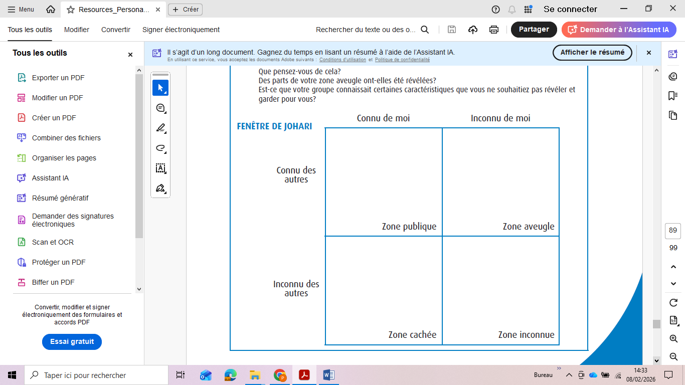

- Activité : suite à la fenêtre de JOHARI, dites nous :
- Les facteurs qui vous permettront d’atteindre mon but sont :
- Les facteurs qui vous empêcheront d’atteindre mon but sont :
- Les actions que vous pouvez entreprendre pour réduire l’impact des facteurs qui font obstacle :

Cours prochain :
Les bases neurologiques et psychologiques du développement personnel
- Hémisphère Gauche et Droit du Cerveau
- Le Cerveau Triunique de McLean
- La Colonne Vertébrale de Sens: Les 9 Niveaux d’Identité
Ateliers prochains : Estime de soi et valeurs

